Osnovna Šola …..

Ljubljanske cerkve
(seminarska naloga)

Uvod:

V seminarski nalogi, bova predstavili ljubljanske cerkve, saj meniva, da so premalo poznane. Nekoč so bile pomembnejše kakor danes in prav se nama zdi, da jih predstaviva, saj so zelo zanimive in vsaka od njih ima svojo, zanimivo zgodovino. Bili smo tudi na ekskurziji v Ljubljani, kjer smo si cerkve lahko pobližje ogledali in stopili tudi v notranjost.
Ljubljana je naša prestolnica in prav je, da spoznamo njene cerkve. Zanimalo naju je koliko je cerkva, njihova starost, če so turistično pomembne in kje se nahajajo.
Odločila sva se da bova predstavili naslednje cerkve: - Uršulinsko cerkev (Nunska cerkev) - - Cerkev Sv. Cirila in Metoda
- Cerkev Sv. Jakoba
- Cerkev Sv. Petra
- Cerkev Marijinega oznanjenja

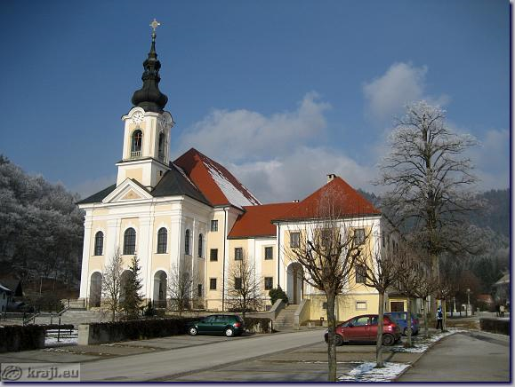
Slika 1: Cerkev Marijinega oznanjenja

1
1.

Vsebina:
V Ljubljani stoji 31 cerkva, kapel in svetišč. Nekatere imajo pomembnejšo vlogo od drugih. Zgrajene so v različnih slogih, ki pričajo o času v katerem so bile zgrajene. Večina jih je zgrajena v baročnem slogu in iz tega lahko sklepamo da so bila zgrajena ali obnovljena v 18. stoletju. Najbolj znan arhitekt je bil Jože Plečnik, ki je zasnoval, zgradil in obnovil mnogo slovenskih cerkva. Vsaka ima svojo zgodbo, ki je zelo zanimiva in poučna. Obstajajo tudi različne legende.

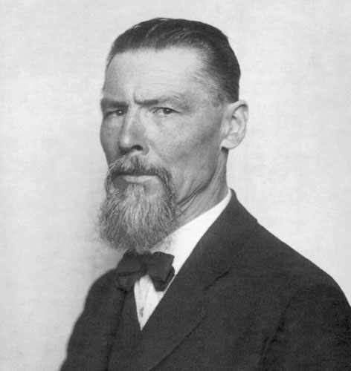
Slika 2: Jože Plečnik

2
1. 1

URŠULINSKA CERKEV

Uradno se imenuje Cerkev svete trojice, pravijo pa ji tudi Nunska cerkev. Zgrajena ja bila med leti 1718 in 1726. Grajena je v padovanskem baročnem slogu. Vzhodna stran cerkve gleda na Kongresni trg je zelo izvirni del stavbe. Oltar je iz marmorja. Leta 1744 ga je izdelal Francesco Robba (zgradil je tudi ljubljanski Vodnjak treh kranjskih rek). Oltar je okrašen s simbolnimi figurami vere, upanja in ljubezni. Cerkev je del uršulinskega samostana.

- 2

CERKEV SVETEGA CIRILA IN METODA

Cerkev svetega Cirila in Metoda je edina cerkev Srbske pravoslavne cerkve v Ljubljani. Zgrajena je bila med letoma 1935 in 1940 na obrobju parka Tivoli. V njeni neposredni bližini sta ljubljanski Narodna in Moderna galerija.

- 3

CERKEV SVETEGA JAKOBA

Na njenem mestu je bila sprva gotska cerkev avguštinskega samostana iz 15. stoletja. Leta 1598 so posest prevzeli jezuiti in postavili na mestu stare cerkve novo in jo poimenovali po svetem Jakobu. Po potresu leta 1895 je linški arhitekt Raimund Jeblinger spremenil njeno zunanjost, postavil je nov visok zvonik in z njim zamenjal dva stara. Cerkev svetega Jakoba je prva jezuitska cerkev na Slovenskem.

3
- 4

CERKEV SVETEGA PETRA

Cerkev svetega Petra na Gori nad Begunjami je rimskokatoliška cerkev in slovi kot eden najzanimivejših spomenikov cerkvene arhitekture in slikarstva na Gorenjskem. Cerkev je iz 16. stoletja in je znamenita predvsem zaradi fresk Jerneja iz Loke. Srednjeveški stavbeniki cerkve niso postavili na vrhu Gore, temveč tik ob kamnitem vhodu v ozek rov, nad katerim danes stoji manjša kapelica.

- 5
CERKEV MARIJINEGA OZNANENJA
Cerkev Marijinega oznanjenja (pogosteje kar Frančiškanska cerkev) je ena izmed najbolj obiskanih ljubljanskih cerkva, morda tudi zaradi svoje lokacije na Prešernovem trgu. Poleg cerkve stoji frančiškanski samostan z vrtom.
Zgrajena je bila v letih med 1646 in 1660 na mestu starejše cerkve. Zvonika sta bila postavljena kasneje. Frančiškanska cerkev je zgrajena v slogu zgodnjebaročne bazilike z eno ladjo in dvema vrstama lateralnih kapel. Baročni glavni oltar je izdelal Francesco Robba, stropne freske pa Matej Sternen.

4

KRŠČANSTVO V LJUBLJANI
Krščanstvo se je pojavilo na ozemlju Slovenije na koncu tretjega stoletja naše dobe. Postopoma je ta religija v vseh slovenskih krajih in deželah pridobivala vse več privržencev. Uveljavljati se je kmalu začela cerkev. Gradili so vedno več cerkva, saj je število kristjanov naraščalo. Po vladanju rimskega cesarja Konstantina pa je tudi na Slovenskem ozemlju postalo krščanstvo uradna religija. Krščanstvo se je kasneje ohranjalo, kljub razpadanju imperijev in držav. V Ljubljani je 31 cerkva. Nekatere so že porušene in uničene.
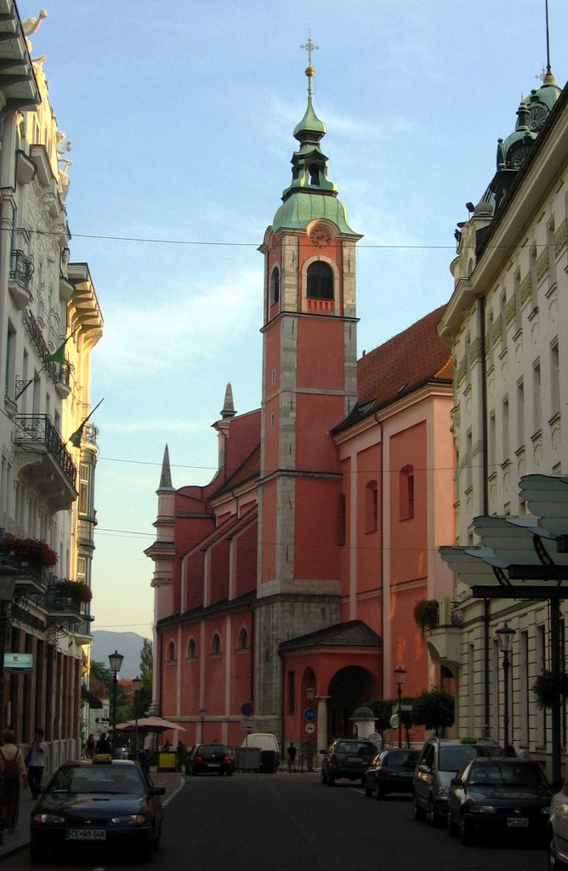
Slika 3: Frančiškanska cerkev

5
3.
ZAKLJUČEK

Ugotovili sva, da je Ljubljana zelo bogata z cerkvami. Krščanstvo se je pri nas začelo razširjati na koncu tretjega stoletja naše dobe. Takrat se je počasi začela razširjati cerkev. Cerkve so različnih veroizpovedi in različne tudi na pogled. Nekatere cerkve so že zelo stare in v slabem stanju. Veliko jih je bilo obnovljenih in sezidanih okrog 18. stoletja, saj prevladuje baročni slog. Ob obisku Ljubljane na šolski ekskurziji sva opazili, da je notranjost cerkev, ki smo jih pobližje ogledali, zelo barvito poslikana s freskami. Turistično najbolj obiskana je cerkev Marijinega oznanjenja, saj ima najboljšo lokacijo med vsemi cerkvami. Nahaja se na Prešernovem trgu.
Sedaj sva bol informirani o cerkvah v naši prelepi prestolnici Ljubljani. Ljubljanske cerkve spadajo k slovenski kulturi in so del naše, Slovenske, zgodovine in sedanjosti.
Prav je, da jih ohranjamo v čim lepšem stanju.
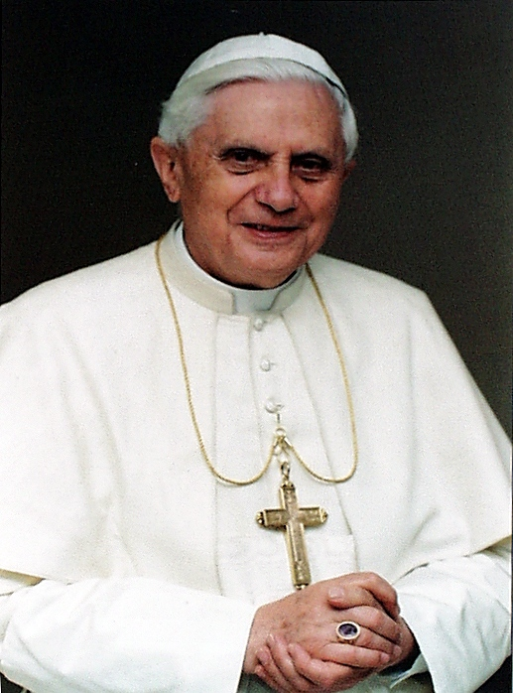
Slika 4: Papež Benedikt

6
LITERATURA:

- knjiga: Cerkve na Slovenskem, Gale Jakob
- spletna stran: http://sl.wikipedia.org/wiki/Ljubljana#Cerkve_v_Ljubljani
- www.google.si/slike/ljubljanske_cerkve

7

